- Na mapce barevně vyznačte povrchové výskyty triasu, jury a křídy na území ČR. Každý z těchto tří útvarů má v ČR jednu lokalitu, na které byly nalezeny pozůstatky dinosaurů nebo dinosauromorfů. Uveďte názvy lokalit, zaznačte je do mapky spolu s jednoduchým náčrtkem toho, co se našlo a uveďte stáří a taxonomické zařazení nálezů (druh, čeleď nebo podobně).

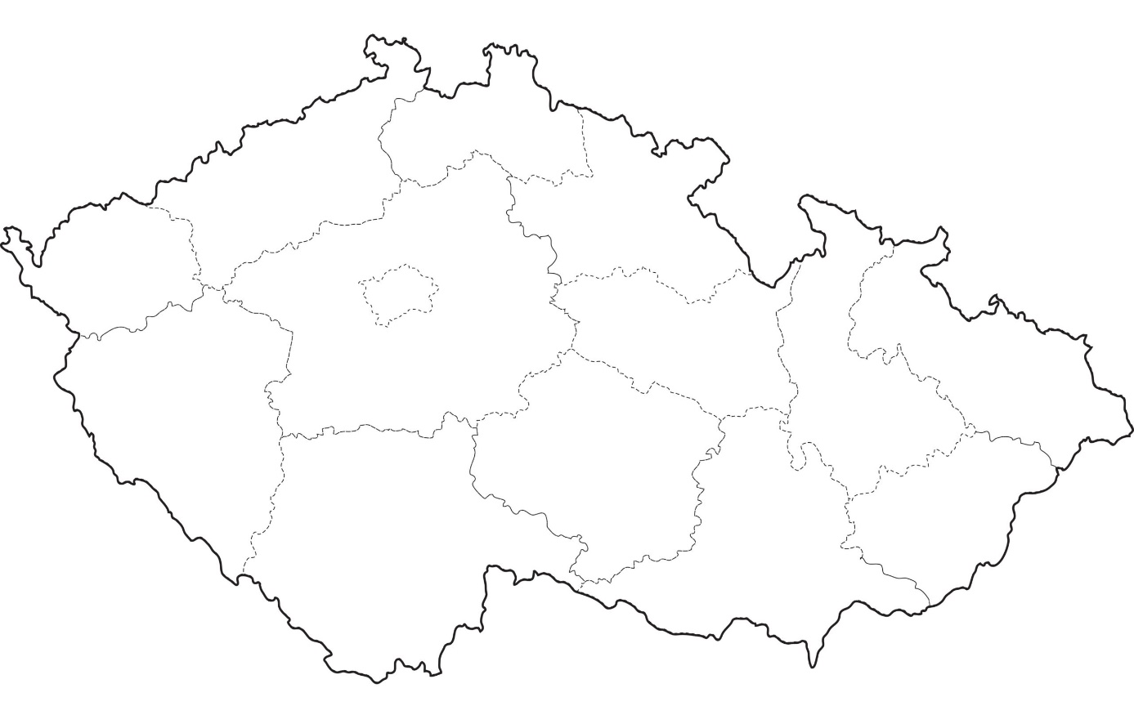

- Stručně vysvětlete základní rozdíl mezi alochtonní a autochtonní jurou Českého masivu. Do mapky zaznačte několik alochtonních jurských lokalit. Čím více, tím lépe.

- V případě autochtonního jurského pokryvu Českého masivu se rozlišuje několik souvrství. Jedno z nich je ekonomicky významným zdrojem ropy a zemního plynu. Které to je? Uveďte také pár lokalit v ČR, na kterých se ropa nebo zemní plyn v současné době těží.

- Do tabulky dosaďte hlavní indexové, útesotvorné a horninotvorné organismy mesozoika. Uveďte vyšší taxony jako kmeny/třídy.
 | Indexové | Útesotvorné | Horninotvorné
Křída
Jura
Trias

- Popište vymírání na konci křídy. Především příčiny tohoto vymírání a jeho vliv na biotu.

- V juře došlo za vzniku nového oceánu k rozpadu superkontinentu Pangea na dva velké kontinenty. Najděte vhodnou paleogeografickou rekonstrukci a zaznačte do ní jejich názvy.

